הקלנועית של נינה ונתן ליברמן למכירה.

קלנועית זוגית במצב מצויין, דגם L43, מבית גלגל יציב.
בטריה חדשה וצמיגים חדשים. נקנתה לפני מספר חודשים בחברה בכפר תבור.
2 מושבים נפרדים, עם כיסוי מלא לחורף, כידון מול הנהג, צמיגים רחבים מאחור, וקוטר סיבוב ידידותי ונוח.

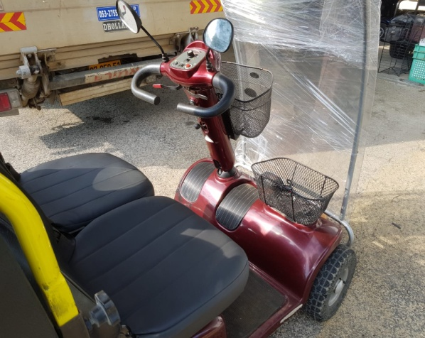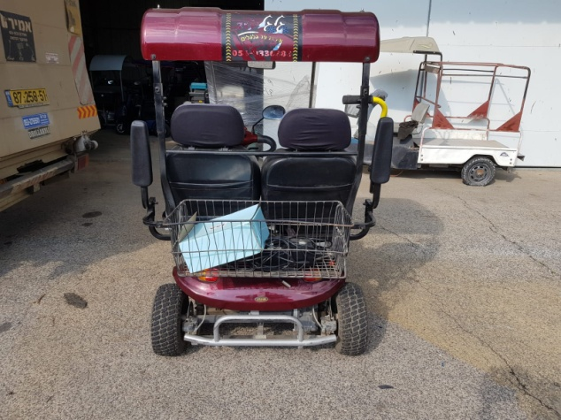

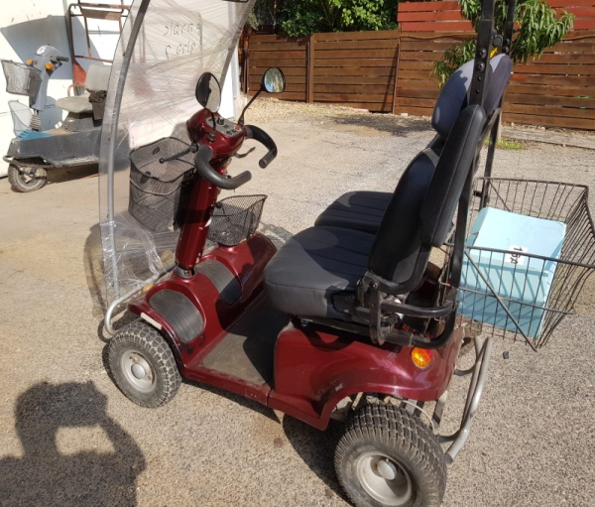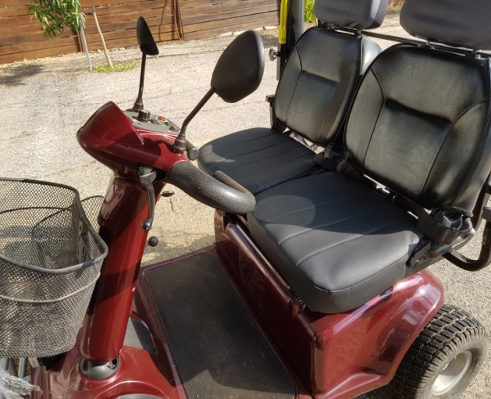

המעונינים מוזמנים לפנות לנירה שטרן (ליברמן) – 054-6161295.

